**تأكيد مشكلة الزمير**

قال الحاج حسين عبدالرحمن ابوصدام نقيب الفلاحين، إن هناك 3 مشاكل أساسية يهددون زراعة القمح في مصر و اهمها "الزمير".

لافتاً أن مشكلة السعر مشكلة موسمية يترقبها المزارعين كل موسم، وتؤثر علي زيادة المساحات من زراعة القمح في الموسم الذي يليه بالزيادة تارة وبالنقصان تارة أخرى.

وأضاف ابو صدام أن ثاني المشاكل الاساسية التي تواجه مزارعي القمح هو انتشار حشيشة الزمير "السابوس" والتي تزاحم القمح في الحصول علي الماء والعناصر الغذائية، ويؤدي وجودها الي انتشار مسببات الأمراض وصعوبة عملية الحصاد وانخفاض إنتاجية محصول القمح وقد تؤدي الى هلاك المحصول بالكامل.

**أفضل طرق الوقاية والمقاومة ل حشيشة الزمير "السابوس":**

-1 اختيار تقاوي قمح خالية من بذورها.

-2 عدم التسميد بسماد بلدي يحمل روث مواشي تغذت علي هذه الحشيشه.  
-3 المكافحه اليدويه فور ظهور هذه الحشيشه التي تظهر غالبا اعلي من نباتات القمح.   
-4 رش مبيدات الحشائش الموصي بها.

**المكافحة الكاملة لحشيشة الزمير في القمح**

اكتشاف حشيشة الزمير مبكراً خلال مراحل نموها الأولى والتمييز بينها وبين بادرات القمح وسرعة نقاوتها باليد يحمي المحصول من خطورتها فيما بعد .

**التمييز بين الزمير والقمح في مراحل النمو المختلفة**

**-1 مرحلة البادرة**

يمكن التعرف على بادرة النجيليات عن طريق بقايا الحبة الملتصقة بين الريشة والجذير بعد الإنبات عند إخراجها من التربة بحرص.

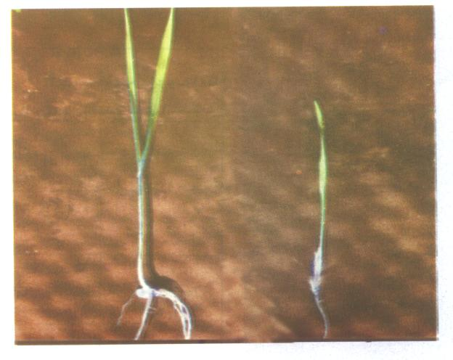

يلاحظ أن بادرات الزمير فى مراحل نموها الأولى

توجد بقايا الحبة عليها وأن نموها أقل قوة من بادرات القمح والشعير

الزمير-< "الصغير"

## **- 2مرحلة النمو الخضرى**

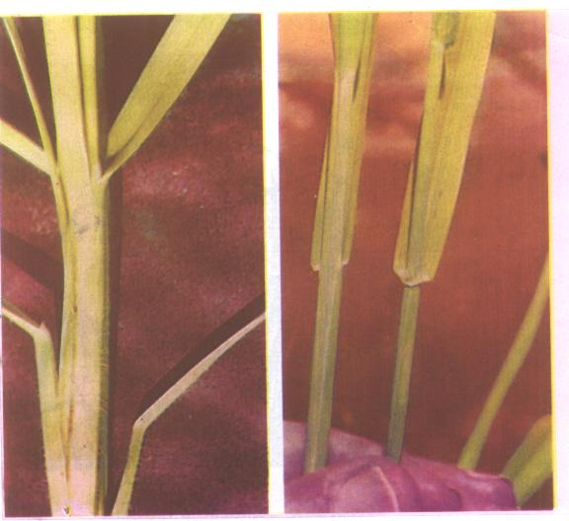

قمح – زمير - قمح

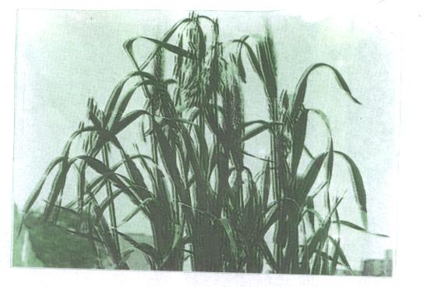

فى نهاية نصل ورقة القمح يوجد لسين غشائى شفاف صغير مع أذينتين تلتفان حول قاعدة النصل أما فى نهاية نصل ورقة الزمير يوجد لسين غشائى شفاف طويل وبدون أذينات عند قاعدة نصل الورقة مع وجود شعيرات حول قاعدة النصل والغمد.

## **- 3 مرحلة طرد سنابل القمح وداليات الزمير**

عند بداية هذه المرحلة يجب الانتهاء من النقاوة اليدوية و فى بداية طرد الداليات فى الزمير والسنابل فى القمح وفيها يمكن تمييز الزمير بسهولة عن القمح.

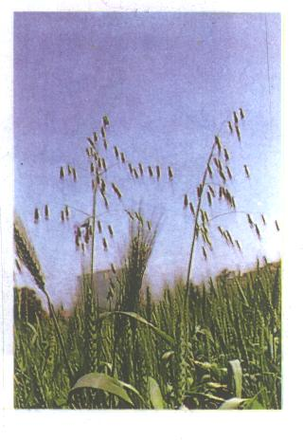

يظهر الزمير أعلى من نباتات القمح بعد طور طرد دالياته ، ويؤدى بقائها إلى انتشار حبوبها فى التربة أو تواجدها مع حبوب القمح لتكون مصدر عدوى فى السنوات القادمة.

## **4- مرحلة النضج**

النوع الأول A.Sativa

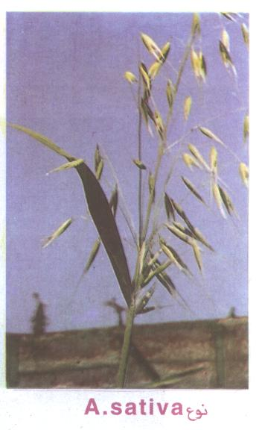

(داليات توضح عدم سقوط السنيبلات وحبوبها من على حامل السنبلة ) توجد بالسنيبلة 2 سفا تختلفان فى الطول

النوع الثانى A. Sterilis

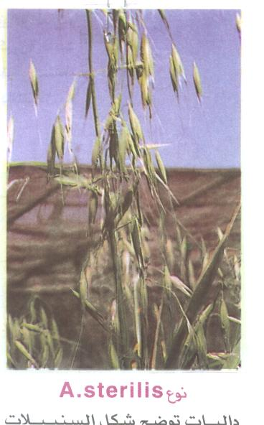

(داليات توضح شكل السنيبلات ) بداخل السنيبلة 2 سفا متساويتان فى الطول ترمز لتواجد الحبوب فى أزواج

النوع الثالث A. Fatua

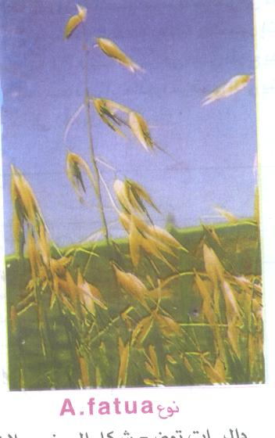

(داليات توضح شكل السنيبلات ) بداخل السنيبلة 2-3 سفا تبعاً لعدد الحبوب داخلها وفيها تتساقط الحبوب منفردة ومن أعلى حامل السنبلة إلى أسفل

**المكافحة المتكاملة للزمير فى القمح**

**1 - الدورة الزراعية**

يؤدى تكرار زراعة القمح عاماً بعد آخر فى نفس الأرض إلى زيادة انتشار الزمير والذى ينافس القمح بشدة وتتدهور إنتاجيته بدرجة كبيرة حيث إن وجود عدد 227 دالية زمير فى المتر المربع يقلل إنتاجية القمح بمقدار 93٪ وأن أنسب الدورات الزراعية هي التى يتخللها برسيم بالتبادل مع القمح.

**2- اختيار التقاوى الخالية من الزمير**

من الضرورى اختيار تقاوى نظيفة خالية تماماً من الزمير حتى لاتكون وسيلة إلى نقله إلى مناطق جديدة خالية منه فتسبب انتشاره بها ويفضل تنقية حبوب الزمير من تقاوي القمح أياً كان مصدرها وحرقها.

**3 – طريقة الزراعة**

تلعب الزراعة الحراتى دوراً فى تقليل انتشار الزمير عن طريق إنباته وحرثه قبل الزراعة ، كما تفيد الزراعة بالتسطير فى سهولة عملية المكافحة.

**4 – التقاوى اليدوية**

أفضل وقت للنقاوة اليدوية للزمير فى القمح وإنه يلزم إجراء النقاوة اليدوية مرتين فى الفترة مابين 30-60 يوماً بعد الزراعة للحصول على أعلى محصول ممكن

**5 – المكافحة الكيماوية**

تتم فى الأراضى الموبوءة وذلك بفحص حقول القمح بعد شهر من الزراعة فإذا وجدت إصابة شديدة بالزمير يستخدم مبيد توبيك 15٪ WPبمعدل 140جم للفدان رشاً مع 200لتر ماء للفدان وذلك خلال شهر بعد رية المحاياه  أو السافيكس 20٪ بمعدل 1.25 لتر للفدان فى الأراضى التى بها زمير فقط أو توبيك 15٪ WP بمعدل 140جرام للفدان رشاً مع 200 لتر ماء للفدان وذلك خلال شهر بعد رية المحاياة أو بوما سوبر 7.5 ٪ E.Wبمعدل 500 سم3 للفدان رشاً في طور 2-4 أوراق للقمح أو أسيرت 25٪ EC بمعدل 850سم3 للفدان رشاً عاماً على نباتات المحصول والحشائش بعد 30 -35 يوماً من الزراعة أو السافيكس 20٪ بمعدل 1.25لتر للفدان في الأراضي التي بها زمير فقط حيث يتم الرش بالرشاشات الظهرية مع 200لتر ماء للفدان .

**6 – متابعة الأماكن الخالية من الإصابة**

**7 – متابعة حواف الحقول و المراوى و المصارف**

***زراعة القمح  في الأراضي الجديدة***

**ميعاد الزراعة**

أفضل ميعاد للزراعة هو الفترة من 15 إلي 30 نوفمبر ويراعى ضرورة الالتزام بميعاد الزراعة الموصى به لكل صنف لتفادى الإصابة بالمن وتقليل الفاقد من مهاجمة العصافير.

**أضرار التبكير في زراعة القمح**

* قلة التفريع وقلة عدد السنابل وبالتالي انخفاض المحصول.
* صغر حجم السنابل وقلة عدد الحبوب بالسنبلة.
* التبكير الشديد في طرد السنابل حيث عدم ملائمة الظروف الجوية للإخصاب وبالتالي قلة الحبوب المتكونة وانخفاض المحصول.
* النضج المبكر جدا وتعرض المحصول لمهاجمة العصافير.
* هذا ويؤدى الالتزام بمواعيد الزراعة المناسبة إلي زيادة في المحصول لا تقل عن25 %.

**أضرار التأخير في زراعة القمح**

* قصر فترة النمو الخضري حيث يؤدى ذلك إلي قلة المحصول.
* تعرض نباتات القمح أثناء طرد السنابل وفترة امتلاء الحبوب إلي رياح الخماسين الساخنة والتي تؤدى إلي ضمور الحبوب.
* عدم التمكن من إعطاء ريه ثانية قبل ميعاد السدة الشتوية بخلاف ريه الزراعة مما يعرض النباتات إلي فترة عطش شديد قد تصل إلي 40 يوما مما يؤدى إلي قلة التفريع وقلة السنابل المتكونة وضعف السنبلة وقلة عدد الحبوب بها.
* ذلك بالإضافة إلي تعرض النباتات للإصابة بحشرة المن.

**طريقة الزراعة**

تعتبر الزراعة العفير بدار هي اكثر طرق الزراعة استخداما وفيها تبذر التقاوي عقب حرث وخدمة الأرض ثم تغطى جيدا بأي وسيلة ممكنة ثم تقسم الأرض إلي أحواض صغيرة نسبيا لإحكام الري في حالة الأراضي المروية بالغمر أو ريا سطحيا أو تترك بدون تقسيم في حالة الري بالرش المحوري أو المتنقل أو الثابت. والزراعة بالتسطير هي افضل طرق الزراعة في تلك الأراضي لضمان توزيع وتغطية جيدة للتقاوي مع عمق زراعة مناسب وفيها تعاير السطارة للزراعة بمعدل 60 كيلو جرام للفدان في سطور على مسافات 12.5-3 سم وعمق زراعة 4 – 5 سم.

**مكافحة الحشائش في القمح**

# يتم اتباع الزراعة الحراتى في الأراضي الموبوءة بالحشائش بإعطاء ريه كدابة قبل الزراعة مما يؤدى إلي التخلص من الحشائش النابتة.

# تفضل الزراعة على سطور حيث يتم توزيع التقاوي بانتظام وشغل وحدة المساحة بنباتات القمح بصورة افضل تسمح بالتعرف على الحشائش بين السطور وسهولة مكافحتها بالنقاوة اليدوية التي يفضل إجرائها قبل ريه المحاياة وقبل الرية الثانية، أو إجراء الخربشة بدلا من النقاوة اليدوية إذا سمحت الظروف.

# اتباع الدورة الزراعة التي يتخللها محصول البرسيم الذي يسبق القمح في الموسم الشتوي السابق مما يساهم في تقليل الإصابة بالزمير والفلارس في الأراضي الموبوءة بهاتين الحشيتين حيث يفيد الحش المتكرر في عدم إعطاء فرصة لهاتين الحشيشتين لاكتمال نموهما وإعطاء البذور.

# الزراعة بتقاوي منتقاة خالية من بذور الحشائش خاصة الزمير و الصامة و الدحريج حيث وجد أن تقاوي المزارعين يحتوى الكثير منها على بذورزمير مثلا حيث تصل إلى 50-60حبة لكل كجم من التقاوى مما يستلزم إجراء نقاوة يدوية للتقاوى قبل زراعتها للتخلص من بذور الزمير حتى لا تنتقل العدوى إلى الأراضى غير المصابة وتقليل التلوث ببذور الحشائش.

## **لمكافحة الحشائش الحولية ضيقة الأوراق ( النجيلية"منها الزمير)**

يمكن استخدام مبيد توبيك 15 % WP بمعدل 140 جم/فدان خلال شهر بعد رية المحاياه أو مبيد أسيرت 25 % Sc بمعدل 850 سم3/فدان بعد 30 - 35 يوما من الزراعة أو مبيد بوما سوبر 7.5 % E.W بمعدل 500 سم3/فدان في طور 2 - 4 أوراق للقمح.

و في حالة تواجد الزمير فقط بحقول القمح يستخدم مبيد سافيكس 20 % EC بمعدل 1.25 لتر/فدان. و ذلك أيضا بعد 4 - 5 أوراق للقمح.

     ونظراً لأن بعض هذه المبيدات جهازية فيستحسن تواجد نسبة رطوبة بالأرض تسمح بجعل حركة العصارة داخل النبات نشطة فتساعد على إظهار كفاءة المبيدات مع مراعاة حجم محلول الرش بعد معايرة آلة الرش المستخدمة مثل ( رشاشة ظهرية ) بحيث لاينزلق محلول الرش من على أسطح النباتات إلى الأرض فتقل كفاءة المبيد , وكذلك عدم الرش عند إرتفاع درجة حرارة الجو فتتأثر نباتات المحصول مع ضرورة الرش بصورة متجانسة لوحدة المساحة على أن يتم الرش فى حالة عدم وجود رياح أو ندى يخل بهذا الإنتظام .

**تعتبر حشیشة الزمیر من الحشائش التى تسبب خسارة كبیرة لمحصول**

**الأسباب:**

* تقلل حشیشة الزمیر من تفریع نباتات القمح لتفوقة فى شغل المكان مما یسبب قلة

عدد السنابل فى وحدة المساحة.

* یزید الزمیر من رقاد القمح نظرا لتمیز الزمیر فى الطول والحجم ومیلھ إلى الرقاد

على نباتات القمح مما یؤدى إلى ضمور سنابل القمح فى بدایة تكوینھا وتعفنھا عند

أطوار النمو المتأخرة.

* تمتاز حشیشة الزمیر بإنتاج حبوب بأعداد كبیرة وتلوث التربة بھا ولأعماق كبیرة

مما یؤدي إلي ظھور الزمیر علي فترات متتابعة خلال مراحل نمو القمح مع صعوبة

التمییز بین بادرات القمح والزمیر وخاصة في فترات النمو الأولى مما یصعب من

مكافحة الزمیر طوال موسم نمو القمح.

* تتمیز حبوب الزمیر بزیادة فترة حیویتھا لعدة سنوات مما تسبب مشكلة لمزارع

القمح في السنوات التالیة.

* تعتبر حشیشة الزمیر كأحد العوائل التي تصاب بالحشرات والأمراض.
* یؤدى وجود حشیشة الزمیر في حقول القمح إلي زیادة فى عملیات المكافحة وذلك

سواء بالنقاوة الیدویة أو بإستخدام المبیدات المتخصصة.

* یؤدي وجود حشیشة الزمیر في محصول القمح إلى صعوبة عملیتى الحصاد والدراس مما یزید من تكالیف غربلة الحبوب وبالتالي زیادة في تكالیف إنتاجیته.

زیادة كفاءة حشیشة الزمیر عن محصول القمح فى إمتصاص الماء والعناصر الغذائیة مما یسبب ضعف لنبات القمح وأشطاؤه مع صغر حجم السنابل والسنیبلات و بالتالى نقص محصول الحبوب.